 |  | CỘNG HOÀ XÃ HỘI CHỦ NGHĨA VIỆT NAM  Độc lập – Tự do – Hạnh phúc
TỔNG CÔNG TY CỔ PHẦN
BẢO HIỂM LPBANK
Số………/2026/TT-LPBI-CNTT |  | Hà Nội, ngày 06 tháng 01 năm 2026
TỜ TRÌNH
Về việc triển khai tích hợp hệ thống VNeID
 | Kính gửi: |  | Ban Điều hanh
Căn cứ vào nhu cầu của bộ phận kinh doanh;

Căn cứ vào chức năng nhiệm vụ của Ban công nghệ thông tin (CNTT);

Mục đích của dự án : Có cơ hội kết nối tới VneID
- Mở bán sản phẩm trên ứng dụng VNeID.

I. Phân tích

Kênh bán
Thêm kênh bán trên VneID : Khi khách hàng nhìn thấy sản phẩm bấm và chuyển sang trang web của LPBI , tại đây có hệ thống bán trực tuyến và xác thực khách hàng bằng nhận diện khuôn mặt .
Đánh giơ cơ hội bán hàng chưa tạo doanh số ngay lập tức bởi hành vi người dùng và đặc trưng sản phẩm bảo hiểm cần tư vấn .Cơ hội cho đến khi VneID có hệ thống Trading Platform phía sau có thể thực hiện giao dịch trên đó, có thu phí.
Tham khảo: Mô tả các bước bán hàng của đối thủ cạnh tranh Bảo Minh đối với sản phẩm TNDS xe máy
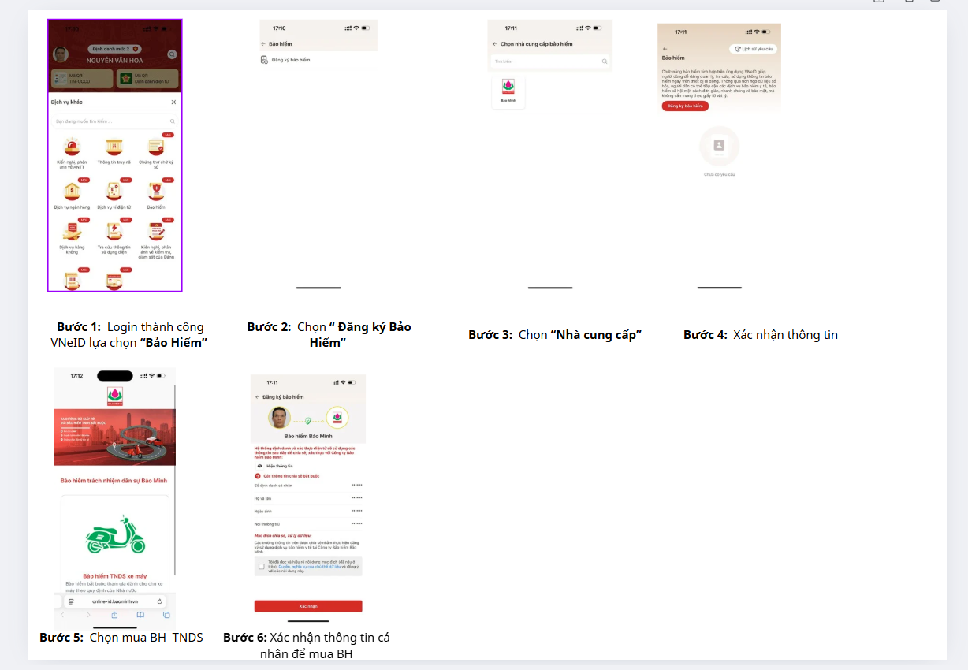

Sự cần thiết của dự án
- Khoản đầu tư mang lại lợi ích về truyền thông, tăng nhận diện Thương hiệu
- Các đối thủ cạnh tranh đã triển khai và xuất hiện kênh bán trên VneID :

II. PHƯƠNG ÁN ĐỀ XUẤT
  - Nguồn chi phí đầu tư và duy trì
- LPBank cung cấp hạ tầng máy chủ và thiết bị bảo mật : đầu tư 1 lần 670 tr (Chưa xác nhận )
- LPBI cung cấp nhân sự vận hành, chi trả các chi phí hàng tháng liên quan đến đường truyền và license kết nối 418 tr
- LPBI tổ chức dịch vụ bán trên kênh VNeID : Chưa ước tính toán được doanh thu/ chi phí

  - Thành lập tổ dự án

STT | Họ và tên | Phòng/bộ phận | Vai trò dự án | Nội dung công việc
1 | Phạm Thái Phong | TPBank | Tổ trưởng | Chịu trách nhiệm chung về dự án
2 | Nguyến Đức Quang | TTGĐ | Phụ trách kinh doanh | - Quản lý hướng dẫn các thành viên trong dự án về cách thức bán hàng trên VneID và quản lý các dịch vụ sau bán hàng.  - Quản lý rủi ro liên quan đến dự án.  - Tham gia đóng góp ý kiến/đánh giá sản phẩm.  - Giám sát/chịu trách nhiệm dự án
3 | Nguyễn Văn Hoa | P. phát triển | Tổ phó/ Quản trị dự án (PM) | - Quản lý hướng dẫn các thành viên trong dự án về cách thức và các bước triển khai dự án.  - Quản lý rủi ro liên quan đến dự án  - Tham gia đóng góp ý kiến/đánh giá giải pháp  - Giám sát/chịu trách nhiệm dự án
Tổ nghiệp vụ
4 | Nguyễn Thị Ngọc Khuê | Kế toán trưởng | Thành viên | - Tham gia xây dựng dự toán chi phí, kế hoạch phân bổ và kiểm soát ngân sách cho dự án theo quy định tài chính của Công ty.  - Theo dõi, hạch toán, kiểm soát chi phí phát sinh trong quá trình triển khai dự án.  - Phối hợp thực hiện các thủ tục thanh toán, quyết toán với các đơn vị liên quan theo đúng quy định.  - Tham gia đánh giá hiệu quả tài chính của dự án sau khi triển khai.  - Kiểm soát, đối soát doanh thu phí bảo hiểm phát sinh từ kênh tích hợp VNeID, đảm bảo ghi nhận chính xác, đầy đủ và kịp thời..  - Phối hợp với các đơn vị nghiệp vụ trong công tác đối chiếu số liệu, xử lý chênh lệch phát sinh trong quá trình vận hành hệ thống.
5 | Lê Tuấn Long | TP.Kiểm soát nội bộ |  | - Rà soát, tư vấn tính pháp lý của dự án tích hợp VNeID, đặc biệt các quy định liên quan đến định danh điện tử, bảo vệ dữ liệu cá nhân, an toàn thông tin và hoạt động kinh doanh bảo hiểm.  - Tham gia xây dựng, thẩm định các văn bản, thỏa thuận, hợp đồng với đối tác triển khai (nếu có).  - Đánh giá rủi ro pháp lý, đề xuất biện pháp kiểm soát, đảm bảo dự án tuân thủ quy định pháp luật hiện hành.  - Tham gia nghiệm thu về mặt pháp lý đối với các nội dung, quy trình liên quan.
6 | Lê Đức Thuận | TP. Nghiệp vụ | Thành viên | - Phối hợp xây dựng yêu cầu nghiệp vụ liên quan đến bán bảo hiểm xe, quy trình khai thác thông tin khách hàng và khởi tạo hợp đồng.  - Tham gia rà soát, chuẩn hóa quy trình nghiệp vụ khi tích hợp VNeID vào hệ thống bán bảo hiểm xe.  - Thực hiện kiểm thử nghiệp vụ, đánh giá mức độ đáp ứng của hệ thống so với yêu cầu thực tế.  - Tham gia đào tạo, hướng dẫn sử dụng và tiếp nhận, vận hành hệ thống sau khi triển khai.
7 | Nguyễn Văn Quang | PP. Bồi thường xe | Thành viên | - Tham gia rà soát, đề xuất yêu cầu nghiệp vụ liên quan đến công tác tiếp nhận, xử lý và quản lý hồ sơ bồi thường bảo hiểm xe khi áp dụng xác thực thông tin khách hàng qua VNeID.  - Phối hợp chuẩn hóa quy trình bồi thường, đảm bảo thông tin định danh khách hàng, phương tiện và hợp đồng được khai thác, đối soát chính xác, thống nhất giữa các hệ thống.  - Tham gia kiểm thử, đánh giá tác động của việc tích hợp VNeID đối với quy trình bồi thường, đặc biệt các khâu tiếp nhận hồ sơ, xác minh thông tin và phê duyệt bồi thường.  - Phối hợp đào tạo, hướng dẫn sử dụng và tham gia vận hành hệ thống trong giai đoạn triển khai chính thức.
Tổ kỹ thuật
8 | Đỗ Nguyễn Trọng | Phần mềm | Thành viên | Tham gia triển khai dự án VNeID
9 | Vũ Minh Nhiên | Phần mềm | Thành viên | Tham gia triển khai dự án VNeID
10 | Phạm Quang Ngọc | BP vận hành | Thành viên | Triển khai, cấu hình server

III. KẾ HOẠCH TRIỂN KHAI

Thời gian thực hiện
Tổng thời gian dự kiến: 15/01 – 15/3 (44 ngày làm việc) : Các tiến trình song song
Hạng mục 1 : Nghiên cứu đánh giá cơ hội doanh thu , cơ hội truyền thông , cách thức bán và tổ chức dịch vụ trong 5 ngày làm việc .
Hạng mục 2 : Hồ sơ tuân thủ xin cấp phép 30 ngày.
Hạng mục 3 : Đầu tư trang thiết bị máy móc, đường truyền, cấu hình (30 ngày).
Hạng mục 4 : Triển khai phần mềm, UAT , kiểm tra tuân thủ và Golive (44 ngày).
(Thời gian có thể điều chỉnh tùy phạm vi và yêu cầu thực tế)

Kính trình!
PHÓ TỔNG GIÁM ĐỐC  Đoàn Thế Anh |  | Phòng CNTT  Nguyễn Văn Hoa

PHÊ DUYỆT CỦA TỔNG GIÁM ĐỐC  Đồng ý  Không đồng ý (lý do)  ………………………………………………  Đồng ý (điều kiện kèm theo)  ....................................................................................... | TỔNG GIÁM ĐỐC  Dương Văn Đạt  (Ngày / /2026)

